* Что такое DOM
* Браузер, когда запрашивает страницу и получает в ответе от сервера её исходный HTML-код, должен сначала его разобрать. В процессе анализа и разбора HTML-кода браузер строит на основе него **DOM-дерево**.
* После выполнения этого действия и ряда других браузер приступает к отрисовке страницы. В этом процессе он, конечно, уже использует созданное им **DOM-дерево**, а не исходный HTML-код.
* 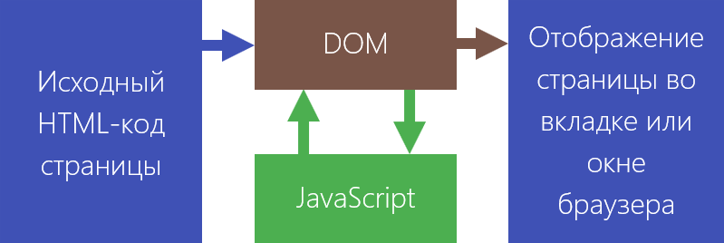
* **DOM – это объектная модель документа, которую браузер создаёт в памяти компьютера на основании HTML-кода, полученного им от сервера.**
* Если сказать по-простому, то HTML-код – это текст страницы, а DOM – это набор связанных объектов, созданных браузером при парсинге её текста.
* *В Chrome исходный код страницы, который получает браузер, можно посмотреть во вкладке «Source» на панели «Инструменты веб-разработчика».*
* 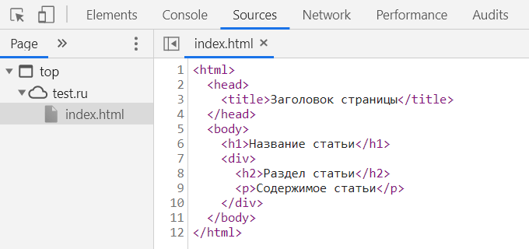
* *В Chrome инструмента, с помощью которого можно было бы посмотреть созданное им DOM-дерево нет. Но есть представление этого DOM-дерева в виде HTML-кода, оно доступно на вкладке «Elements». С таким представлением DOM веб-разработчику, конечно, намного удобнее работать. Поэтому инструмента, который DOM представлял бы в виде древовидной структуры нет.*
* 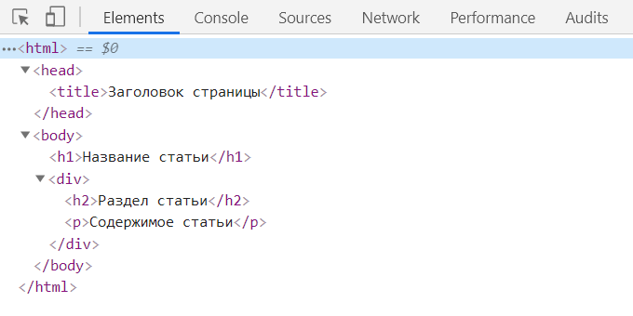
* Объекты в этой модели образуются практически из всего, что есть в HTML (тегов, текстового контента, комментариев и т.д.), включая при этом сам документ. Связи между этими объектами в модели формируются на основании того, как **HTML-элементы расположены в коде относительно друг друга**.
* При этом DOM документа после его формирования можно **изменять**. При изменении DOM браузер практически мгновенно перерисовывает изображение страницы. В результате у нас **отрисовка страницы всегда соответствует DOM**.
* Для чтения и изменения DOM программно браузер предоставляет нам **DOM API** или, другими словами, программный интерфейс. По-простому **DOM API** – это набор огромного количества различных объектов, их свойств и методов, которые мы можем использовать для **чтения и изменения DOM**.
* Для работы с DOM в большинстве случаев используется JavaScript, т.к. на сегодняшний день это единственный язык программирования, скрипты на котором могут выполняться в браузере.
* **Зачем нам нужен DOM API?** Он нам нужен для того, чтобы мы могли с помощью JavaScript изменять страницу на «лету», т.е. делать её динамической и интерактивной.
* DOM API предоставляет нам (разработчикам) огромное количество методов, с помощью которых мы можем менять всё что есть на странице, а также взаимодействовать с пользователем. Т.е. данный программный интерфейс позволяет нам создавать сложные интерфейсы, формы, выполнять обработку действий пользователей, добавлять и удалять различные элементы на странице, изменять их содержимое, свойства (атрибуты), и многое другое.
* Сейчас в вебе практически нет сайтов в сценариях которых отсутствовала бы работа с DOM.